Комиссией по обследованию транспортных средств, имеющих признаки брошенных, в том числе разукомплектованных, на территории Советского района города Красноярска, 14.04.2026 года были выявлены транспортные средства, имеющие признаки брошенных. В случае не перемещения БРТС в места хранения, или не приведение БРТС в состояние, не позволяющее идентифицировать его как брошенное, в срок до 14.05.2026 года, комиссией при проведении повторного обследования будет составлен акт о принудительном перемещении БРТС, в соответствии с постановлением администрации города Красноярска от 19.04.2024 №354 «Об утверждении Положения о порядке выявления, перемещения, временного хранения и утилизации брошенных транспортных средств на территории города Красноярска».

Таблица № 1
№ | Адрес местоположения БРТС | Наименование БРТС | Фотоизображение БРТС
1. | ул. Весны, 16 «А» | Автобус марки Вольво, государственный регистрационный знак Е583ТТ124,  Цвет зеленый | 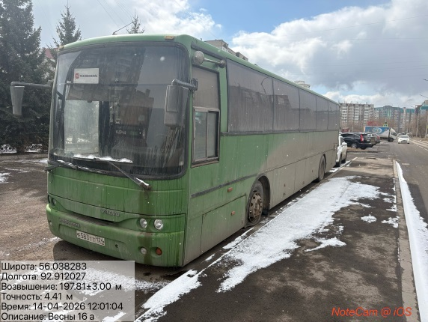
2. | ул. Урванцева, 20 | Автомобиль марки ВАЗ 21061, государственный регистрационный знак К143ВМ19,  Цвет зеленый | 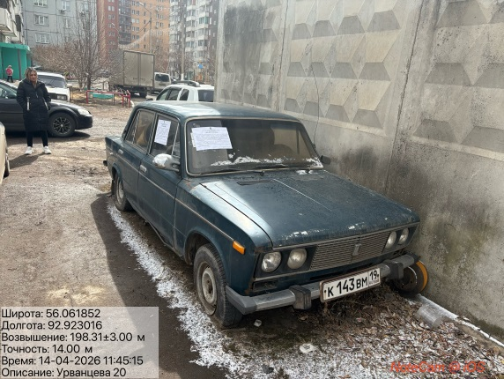
3. | ул. Белинского, 8 | Автомобиль марки Лада Калина, государственный регистрационный знак Н567МО124,  Цвет белый | 